
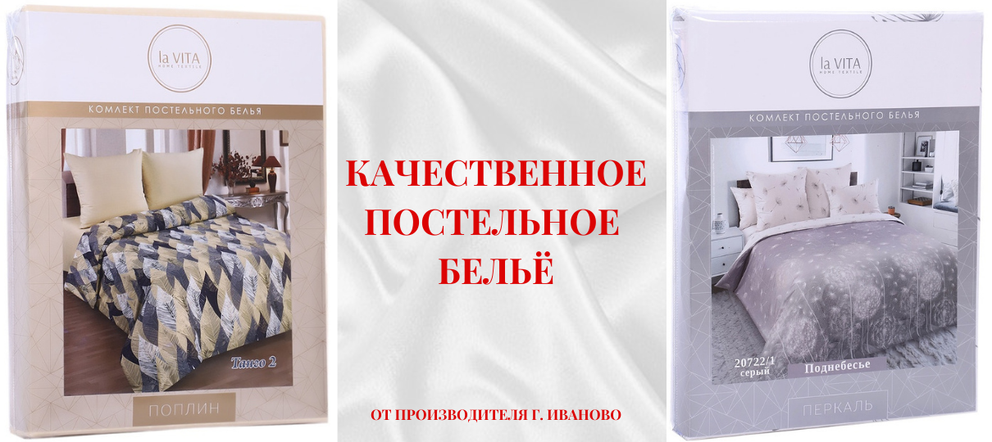
Тел: 8-800-234-94-66 ООО « ВИТА»
+7-910-680-77-27 (Telegram,WhatsApp) ИНН 3702240873
e-mail: lavitatex@yandex.ru ОГРН 1203700006124

Прайс-лист
ПОПЛИН
Размер | Базовая цена | от 40.000 | от 80.000
1,5 сп  Простыня – 150/215  Пододеяльник – 145/215  Наволочка – 70/70 (2 шт) | 1375-00 | 1313-00 | 1276-00
2х спальный  Простыня – 180/215  Пододеяльник – 175/215  Наволочка – 70/70 (2 шт) | 1574-00 | 1503-00 | 1461-00
2х спальный с евро простыней  Простыня – 220/240  Пододеяльник – 175/215  Наволочка – 70/70 (2 шт) | 1709-00 | 1632-00 | 1586-00
Евро мини  Простыня – 220/240  Пододеяльник – 200/220  Наволочка – 70/70 (2 шт) | 1796-00 | 1715-00 | 1667-00
Евро стандарт  Простыня – 220/240  Пододеяльник – 220/240  Наволочка – 70/70 (2 шт) | 1994-00 | 1905-00 | 1851-00
Семейный  Простыня – 220/240  Пододеяльник – 145/215 (2шт)  Наволочка – 70/70 (2 шт) | 2239-00 | 2138-00 | 2078-00
1,5 сп на резинке  Простыня – 90/200  Пододеяльник – 145/215  Наволочка – 70/70 (2 шт) | 1435-00 | 1370-00 | 1332-00
2х сп на резинке  Простыня – 180/200  Пододеяльник – 175/215  Наволочка – 70/70 (2 шт) | 1769-00 | 1689-00 | 1642-00
Евро на резинке  Простыня – 180/200  Пододеяльник – 200/220  Наволочка – 70/70 (2 шт) | 1856-00 | 1772-00 | 1722-00
Семейный на резинке  Простыня – 180/200  Пододеяльник – 145/215 (2шт)  Наволочка – 70/70 (2 шт) | 2299-00 | 2196-00 | 2133-00
БЯЗЬ 125гр
Размер | Базовая цена | от 40.000 | от 80.000
1,5 сп  Простыня – 150/215  Пододеяльник – 145/215  Наволочка – 70/70 (2 шт) | 1215-00 | 1154-00 | 1118-00
2х спальный  Простыня – 180/215  Пододеяльник – 175/215  Наволочка – 70/70 (2 шт) | 1383-00 | 1314-00 | 1272-00
2х спальный с евро простыней  Простыня – 220/240  Пододеяльник – 175/215  Наволочка – 70/70 (2 шт) | 1497-00 | 1422-00 | 1377-00
Евро мини  Простыня – 220/240  Пододеяльник – 200/220  Наволочка – 70/70 (2 шт) | 1569-00 | 1491-00 | 1443-00
Евро стандарт  Простыня – 220/240  Пододеяльник – 220/240  Наволочка – 70/70 (2 шт) | 1700-00 | 1624-00 | 1579-00
Семейный  Простыня – 220/240  Пододеяльник – 145/215 (2шт)  Наволочка – 70/70 (2 шт) | 1943-00 | 1846-00 | 1788-00
1,5 сп на резинке  Простыня – 90/200  Пододеяльник – 145/215  Наволочка – 70/70 (2 шт) | 1275-00 | 1211-00 | 1173-00
2х сп на резинке  Простыня – 180/200  Пододеяльник – 175/215  Наволочка – 70/70 (2 шт) | 1557-00 | 1479-00 | 1432-00
Евро на резинке  Простыня – 180/200  Пододеяльник – 200/220  Наволочка – 70/70 (2 шт) | 1629-00 | 1548-00 | 1499-00
Семейный на резинке  Простыня – 180/200  Пододеяльник – 145/215 (2шт)  Наволочка – 70/70 (2 шт) | 2003-00 | 1903-00 | 1843-00
БЯЗЬ 120гр
Размер | Базовая цена | от 40.000 | от 80.000
1,5 сп  Простыня – 150/215  Пододеяльник – 145/215  Наволочка – 70/70 (2 шт) | 915-00 | 875-00 | 850-00
2х спальный  Простыня – 180/215  Пододеяльник – 175/215  Наволочка – 70/70 (2 шт) | 1195-00 | 1140-00 | 1109-00
2х спальный с евро простыней  Простыня – 220/240  Пододеяльник – 175/215  Наволочка – 70/70 (2 шт) | 1294-00 | 1234-00 | 1201-00
Евро мини  Простыня – 220/240  Пододеяльник – 200/220  Наволочка – 70/70 (2 шт) | 1357-00 | 1295-00 | 1259-00
Евро стандарт  Простыня – 220/240  Пододеяльник – 220/240  Наволочка – 70/70 (2 шт) | 1505-00 | 1437-00 | 1397-00
Семейный  Простыня – 220/240  Пододеяльник – 145/215 (2шт)  Наволочка – 70/70 (2 шт) | 1685-00 | 1607-00 | 1564-00
БЯЗЬ 125гр детская коллекция
Размер | Базовая цена | от 40.000 | от 80.000
1,5 сп  Простыня – 150/215  Пододеяльник – 145/215  Наволочка – 70/70 (1 шт) | 1045-00 | 993-00 | 961-00
ПОПЛИН детская коллекция
Размер | Базовая цена | от 40.000 | от 80.000
1,5 сп  Простыня – 150/215  Пододеяльник – 145/215  Наволочка – 70/70 (1 шт) | 1175-00 | 1123-00 | 1090-00
ПОПЛИН ОТБЕЛЕННЫЙ
Размер | Базовая цена | от 40.000 | от 80.000
1,5 сп  Простыня – 150/215  Пододеяльник – 145/215  Наволочка – 70/70 (2 шт) | 1220-00 | 1165-00 | 1110-00
2х спальный  Простыня – 180/215  Пододеяльник – 175/215  Наволочка – 70/70 (2 шт) | 1400-00 | 1337-00 | 1274-00
2х спальный с евро простыней  Простыня – 220/240  Пододеяльник – 175/215  Наволочка – 70/70 (2 шт) | 1520-00 | 1452-00 | 1383-00
Евро мини  Простыня – 220/240  Пододеяльник – 200/220  Наволочка – 70/70 (2 шт) | 1600-00 | 1528-00 | 1456-00
Евро стандарт  Простыня – 220/240  Пододеяльник – 220/240  Наволочка – 70/70 (2 шт) | 1775-00 | 1700-00 | 1620-00
Семейный  Простыня – 220/240  Пододеяльник – 145/215 (2шт)  Наволочка – 70/70 (2 шт) | 2000-00 | 1910-00 | 1820-00
ПОПЛИН СТРАЙП (белый)
Размер | Базовая цена | от 40.000 | от 80.000
1,5 сп  Простыня – 150/215  Пододеяльник – 145/215  Наволочка – 70/70 (2 шт) | 1290-00 | 1235-00 | 1176-00
2х спальный  Простыня – 180/215  Пододеяльник – 175/215  Наволочка – 70/70 (2 шт) | 1480-00 | 1416-00 | 1350-00
2х спальный с евро простыней  Простыня – 220/240  Пододеяльник – 175/215  Наволочка – 70/70 (2 шт) | 1615-00 | 1546-00 | 1473-00
Евро мини  Простыня – 220/240  Пододеяльник – 200/220  Наволочка – 70/70 (2 шт) | 1695-00 | 1622-00 | 1546-00
Евро стандарт  Простыня – 220/240  Пододеяльник – 220/240  Наволочка – 70/70 (2 шт) | 1885-00 | 1800-00 | 1720-00
Семейный  Простыня – 220/240  Пододеяльник – 145/215 (2шт)  Наволочка – 70/70 (2 шт) | 2120-00 | 2029-00 | 1933-00
НАВОЛОЧКА БЯЗЬ 125гр
Размер | Базовая цена | от 40.000 | от 80.000
70/70 | 122-00 | 117-00 | 111-00
50/70 | 95-00 | 91-00 | 87-00
60/60 | 109-00 | 104-00 | 99-00
50/50 | 76-00 | 73-00 | 69-00
40/60 | 72-00 | 69-00 | 66-00
40/40 | 67-00 | 64-00 | 61-00

ПРОСТЫНЯ БЯЗЬ 125гр
Размер | Базовая цена | от 40.000 | от 80.000
1,5 сп  150/215 | 320-00 | 306-00 | 292-00
2сп  180/215 | 377-00 | 360-00 | 343-00
Евро  220/240 | 495-00 | 473-00 | 451-00
ПОДОДЕЯЛЬНИК БЯЗЬ 125гр
Размер | Базовая цена | от 40.000 | от 80.000
1,5сп  145/215 | 610-00 | 583-00 | 556-00
2сп  175/215 | 725-00 | 693-00 | 660-00
Евро-мини  200/220 | 810-00 | 774-00 | 738-00
Евро макси  220/240 | 964-00 | 922-00 | 878-00
НАВОЛОЧКА ПОПЛИН
Размер | Базовая цена | от 40.000 | от 80.000
70/70 | 140-00 | 134-00 | 128-00
50/70 | 109-00 | 104-00 | 99-00
60/60 | 124-00 | 119-00 | 113-00
50/50 | 86-00 | 82-00 | 78-00
40/60 | 82-00 | 78-00 | 75-00
40/40 | 75-00 | 72-00 | 68-00
ПРОСТЫНЯ ПОПЛИН
Размер | Базовая цена | от 40.000 | от 80.000
1,5 сп  150/215 | 371-00 | 355-00 | 338-00
2сп  180/215 | 437-00 | 418-00 | 398-00
Евро  220/240 | 574-00 | 549-00 | 523-00

ПОДОДЕЯЛЬНИК ПОПЛИН
Размер | Базовая цена | от 40.000 | от 80.000
1,5сп  145/215 | 707-00 | 676-00 | 644-00
2сп  175/215 | 842-00 | 805-00 | 767-00
Евро-мини  200/220 | 942-00 | 901-00 | 858-00
Евро макси  220/240 | 1121-00 | 1072-00 | 1021-00
ПРОСТЫНЯ НА РЕЗИНКЕ ПОПЛИН (резинка по кругу)
Размер | Базовая цена | от 40.000 | от 80.000
90/200 | 422-00 | 404-00 | 385-00
120/200 | 489-00 | 468-00 | 446-00
140/200 | 534-00 | 510-00 | 487-00
160/200 | 578-00 | 553-00 | 527-00
180/200 | 616-00 | 589-00 | 562-00
200/200 | 667-00 | 638-00 | 609-00
ПРОСТЫНЯ НА РЕЗИНКЕ БЯЗЬ 125гр (резинка по кругу)
Размер | Базовая цена | от 40.000 | от 80.000
90/200 | 371-00 | 354-00 | 338-00
120/200 | 428-00 | 409-00 | 390-00
140/200 | 466-00 | 445-00 | 425-00
160/200 | 504-00 | 481-00 | 459-00
180/200 | 536-00 | 512-00 | 489-00
200/200 | 580-00 | 554-00 | 529-00

